密 封 线
2023－2024学年 第2学期 电路期末试卷（B）
本试卷共 8 页；考试时间 120分钟；出卷时间 2024 年 6 月
姓名： 专业： 学号： 任课教师：

题号 | 一 | 二 | 三 | 四 | 五 | 六 | 七 | 八 | 九 | 十 | 总分
得分
评阅人
一、（本题8分）下图示电路中，已知：U_{S1}=20V，U_{S2}=10V，U_{S3}=10V。(1)试求U_{ab}及U_{cd}。(2)欲使U_{cd}=0，U_{S3}需为多少？
INCLUDEPICTURE "K:\\教学\\电路\\A0500011电路\\A0500011_007.files\\image117.jpg" \* MERGEFORMATINET INCLUDEPICTURE "K:\\教学\\电路\\A0500011电路\\A0500011_007.files\\image117.jpg" \* MERGEFORMATINET INCLUDEPICTURE "K:\\教学\\电路\\A0500011电路\\A0500011_007.files\\image117.jpg" \* MERGEFORMATINET INCLUDEPICTURE "K:\\教学\\电路\\A0500011电路\\A0500011_007.files\\image117.jpg" \* MERGEFORMATINET 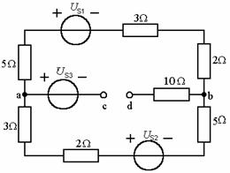
解：
(1) INCLUDEPICTURE "K:\\教学\\电路\\A0500011电路\\A0500011_007.files\\image118.gif" \* MERGEFORMATINET INCLUDEPICTURE "K:\\教学\\电路\\A0500011电路\\A0500011_007.files\\image118.gif" \* MERGEFORMATINET 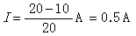(由U_{S1}正极流出)
U_{ab}=(10×0.5+10)V=15V U_{cd}=(15−10)V=5V
(2) U_{cd}=0 U_{S3}=15V

二、（本题10分）电路如下图所示，试用电源模型的等效变换法加以简化电路，并求2A电流源的功率。
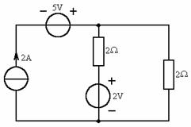
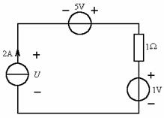
解：

U=(−5+2×1+1)V=−2V
P=−2U=4W (吸收）

等效电路6分，两个计算结果各2分

三、(本题10分）试列出下图电路的节点电压方程。
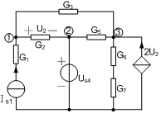

解：(1)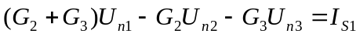
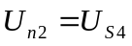
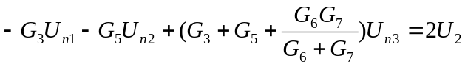
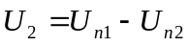
前三个方程各3分；增补方程1分
四、（本题8分）下图所示电路，当I_{S1}=I_{S2}=5A时，I=0A；当I_{S1}=1A，I_{S2}=3A时，I=2A。试求当I_{S1}=3A，I_{S2}=4A时I的值。
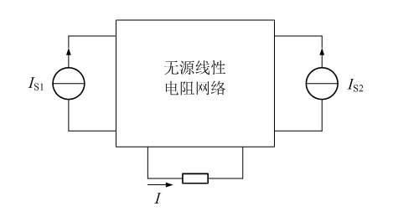

解：由叠加定理设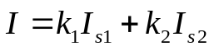 2分
由题意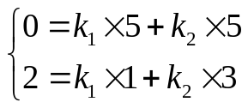
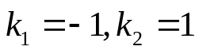 2*2分
当I_{S1}=3A，I_{S2}=4A时 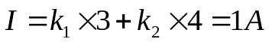 2分
五、（本题12分）求下图所示电路的戴维南及诺顿等效电路。
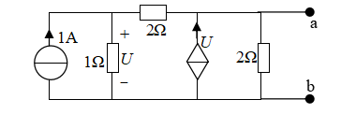

解 先画出戴维宁等效变换电路图如图，然后
(1) 求ab开路电压U_{OC}，选b点作为参考点，节点方程为
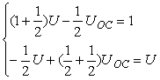 解得 U_{OC}=2V 3分
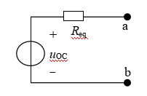
(2) 求ab短路电流I_{SC}
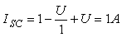 3分
(3) 求R_{eq}。开路短路法
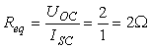3分；图3（2+1）分

六、(本题12分 )下图所示电路，开关K在t = 0时打开，已知换路前电路已处于稳态。求t > 0的i_{L}及u_{C}。
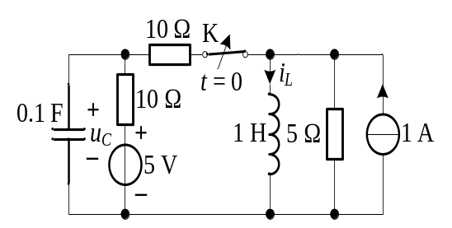

解 开关K打开后，图中二阶电路转换成了一阶RC电路和一阶RL电路。
当t = 0–时，有
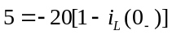
因此
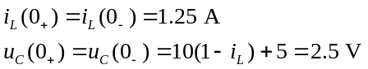 3分
当t > 0时，对于一阶RC电路，有
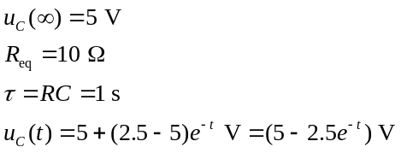 5分
对于对于一阶RC电路，则有
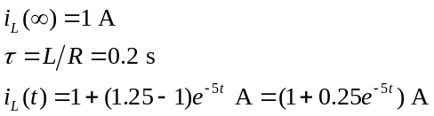 4分

七、( 本题12分 )下图示电路V，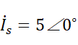A，问：Z_{L}为何值时能获得最大功率，并求此最大功率？
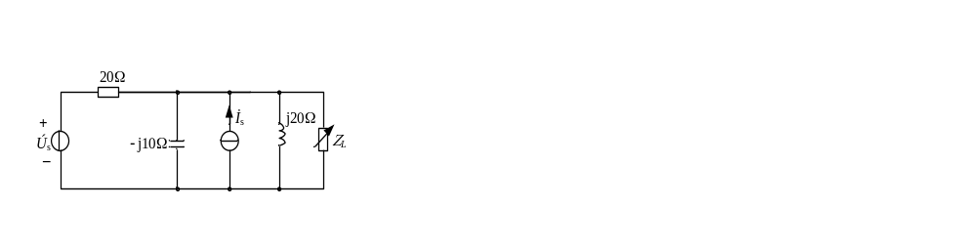
解：（1）先求Z_{L}开路时的戴维宁等效电路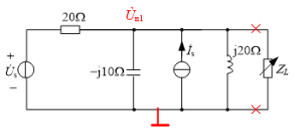
列结点电压方程 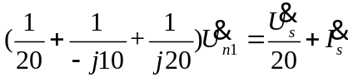 4分
解得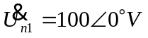 2分
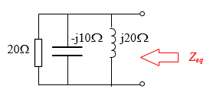
求等效阻抗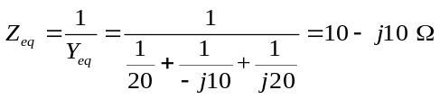 3分
因此，电路的戴维宁等效电路为：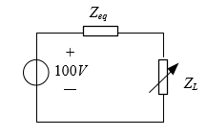
由最大功率传输定理，当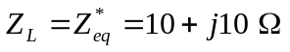时，在Z_{L}上获得最大功率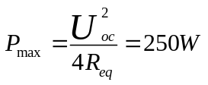 3分
八、（本题8分）如下图示电路，，试求S闭合时的电流的有效值。
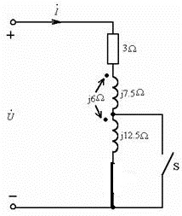
解K闭合时的去耦等效电路如下 -----4分
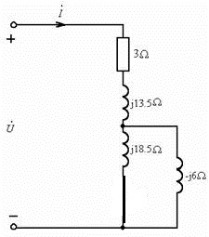
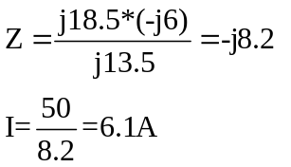 ----4 分

九、( 本题10分 )已知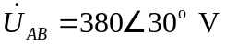，每相负载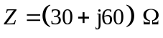，功率表读数均为850 W，三相电动机功率因数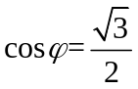（感性）。求线电流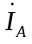（写出表达形式即可）。
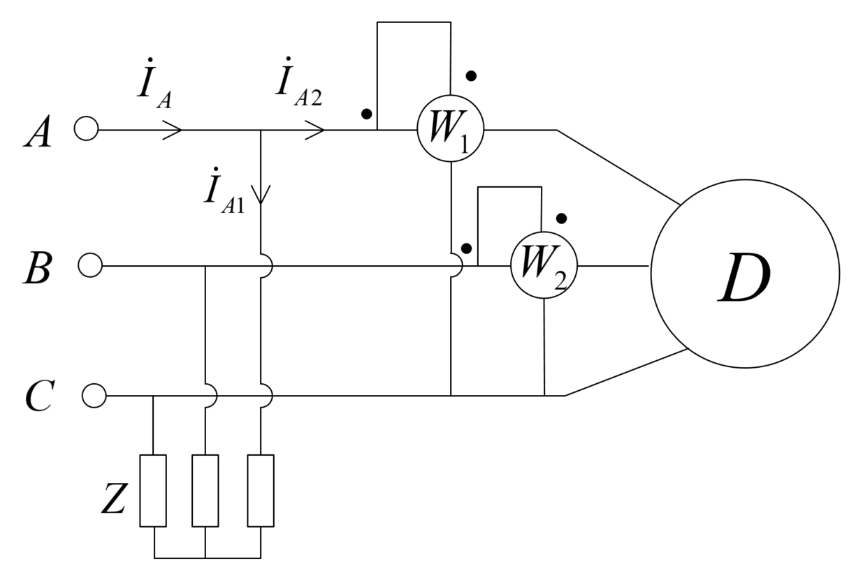
解：由于功率表读数均为850 W，所以电动机吸收的有功功率为1700W。（2分）三相对称电路线电压为，故相电压为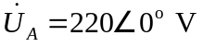（1分）。对于三相电机，有
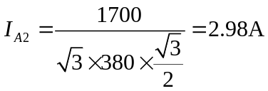（1分）
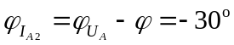（1分）
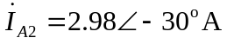（1分）
对负载Z有
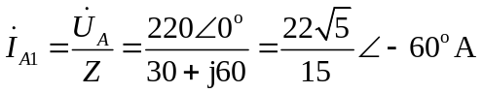（2分）
故线电流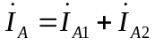，即
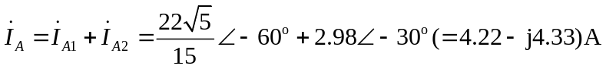（2分）

十、（本题10分）如下图所示电路，求Y参数矩阵。
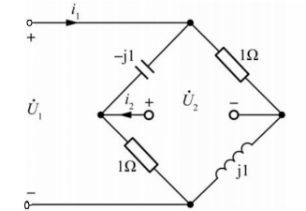

解：

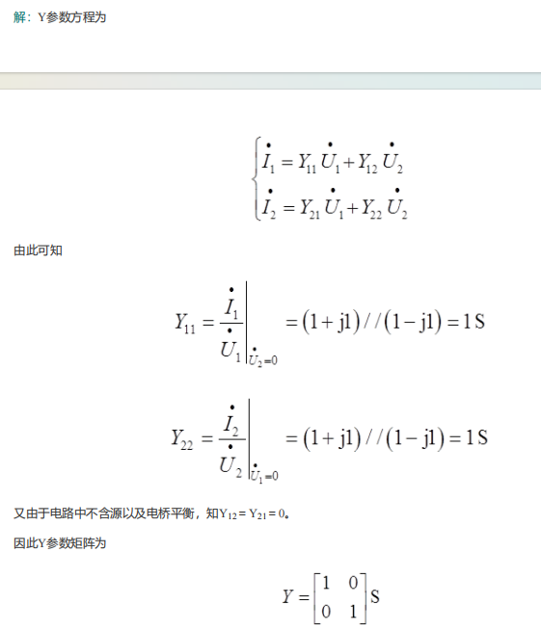

方程2分，每一个参数各2分

